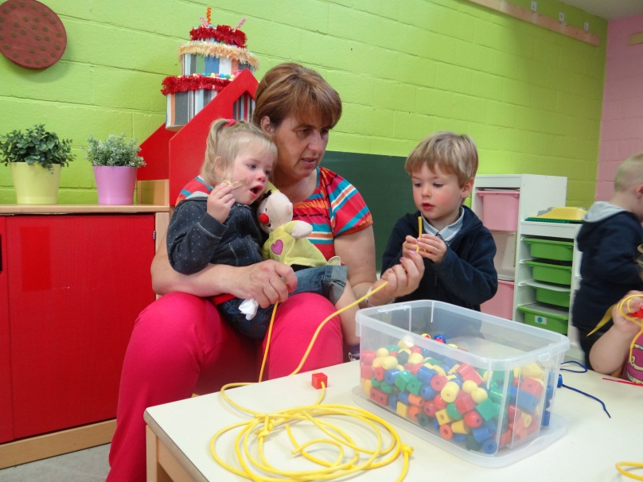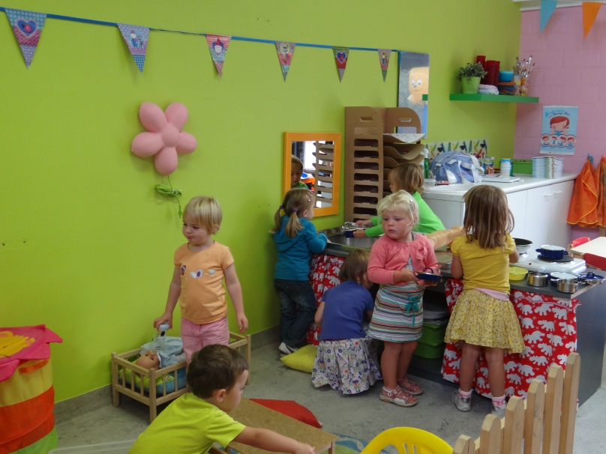De eerste keer  
  
Kleine Jules heeft zo’n verdriet,  
mama, papa… zijn er niet.  
Dikke tranen op zijn wang.  
Ach, zegt juf, wees maar niet bang…  
  
Ze ontdekten héél véél speelgoed!

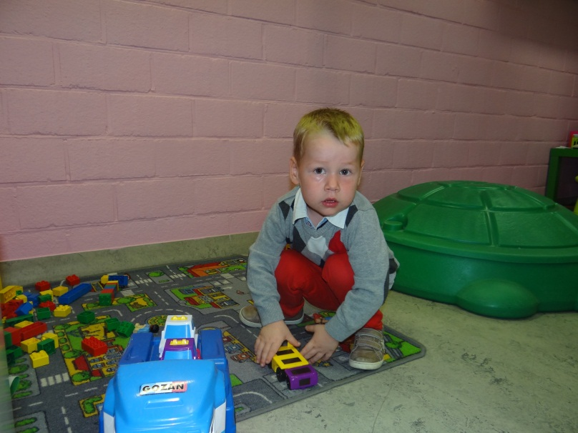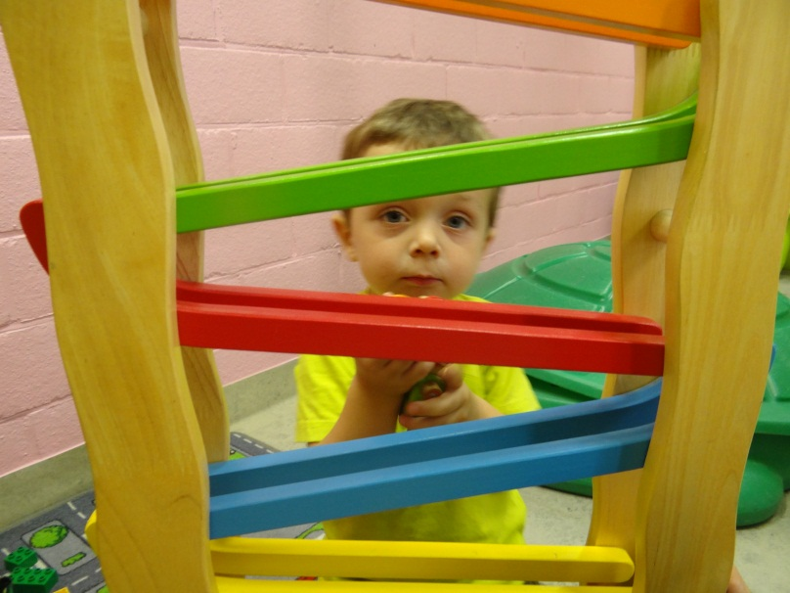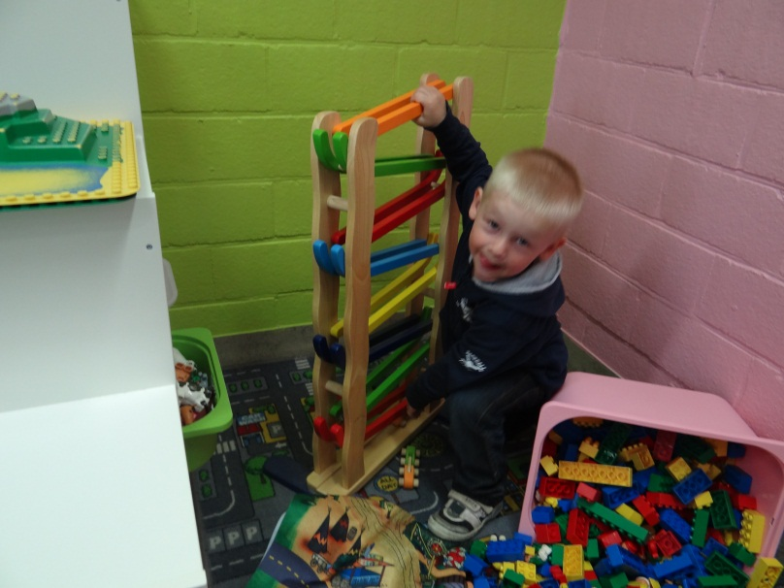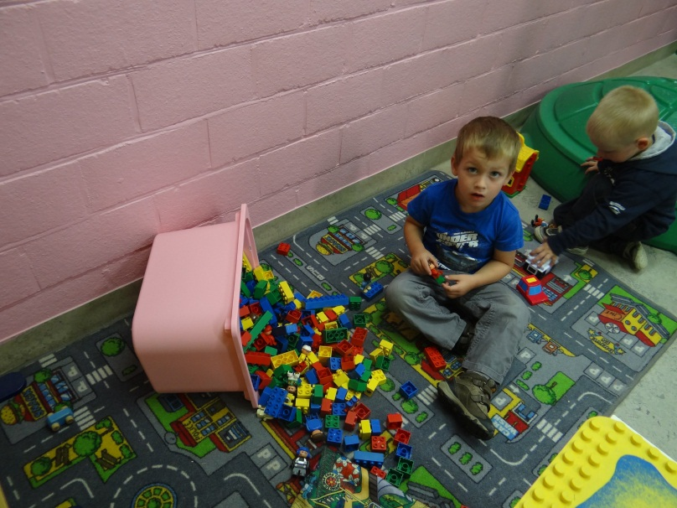Er werd gespeeld met de auto’s en de blokken,   
  
We maakten uitgebreid kennis met elkaar

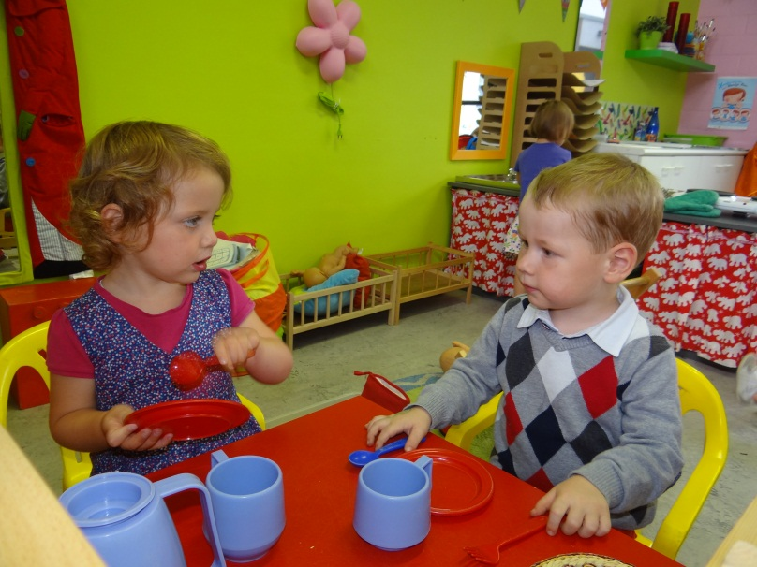

**Wat vertelt u kind over school? NIETS!**Dat is heel normaal, daarom deze blog, hier kom je alles te weten...   
  
De voorbije week hebben we:

**Enkele dagrituelen geleerd**

ons “goeimorgen”liedje gedanst, de aanwezigheidskalender waar-  
genomen, de daglijn besproken, een treintje leren vormen, …

**Juf vertelde een verhaal: “Karel gaat naar school.”**

Karel gaat voor het eerst naar school. Wanneer mama gedag zegt  
begint hij heel erg te huilen. Maar wanneer de juffrouw poppenkast  
speelt is zijn verdriet snel over. Samen met Ali maakt hij een hoedje  
van papier waar de juf hun naampje opschrijft. Hij drinkt een flesje  
melk en hij speelt met Ali in de blokkenhoek. Karel is verbaasd  
wanneer mama er al is. Bij het afscheid nemen zwaait hij  
iedereen enthousiast uit en ziet hij de nieuwe schooldag   
blij tegemoet. Joepie! Morgen mag hij weer naar school!

**We leerden bewegingen bij het liedje: Tot morgen!**tot morgen, tot morgen, tot morgen allemaal!  
ik zwaai, ik zwaai, ik zwaai, ik zwaai, ik zwaai

Tot morgen, tot morgen, tot morgen allemaal!  
ik zwaai, ik zwaai, ik zwaai, ik zwaai, ik zwaaaaaaaai

**We gingen turnen met juf Nele**Elkaar leren kennen, spelletjes spelen, lopen, dansen, springen, ...

**We hebben rond enkele woordkaartjes verteld**

Jules, Juf Stefanie, school & klas, vriendjes, speelgoed, ...

**We hebben geknutseld!**

We mochten voor de eerste keer stempelen met dotters!   
Dat leverde vieze handjes op!  
En dat vonden de kleuters héél leuk!  
Kira liet zich helemaal gaan!

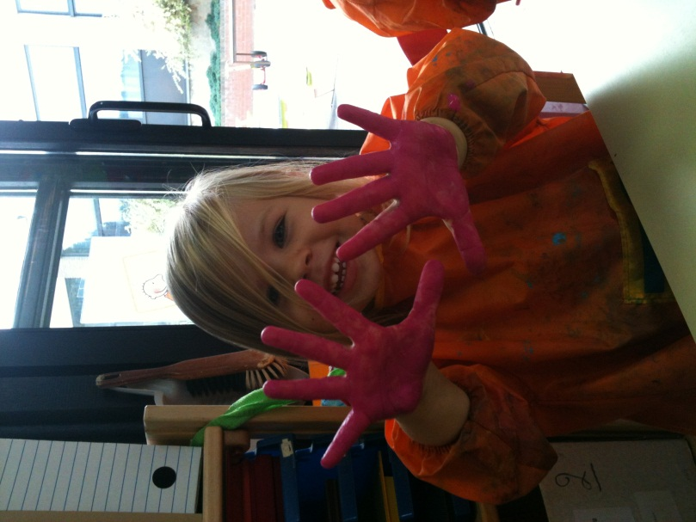

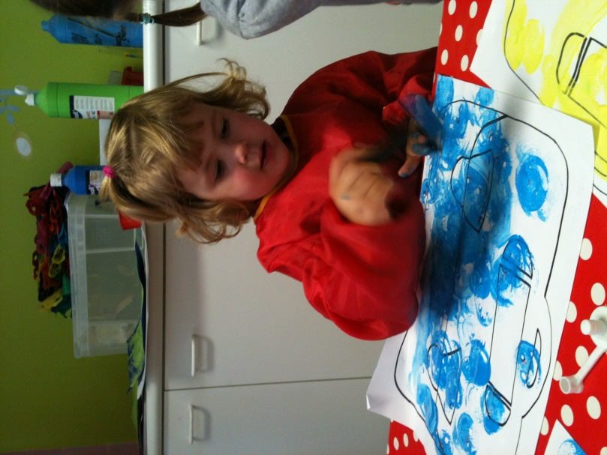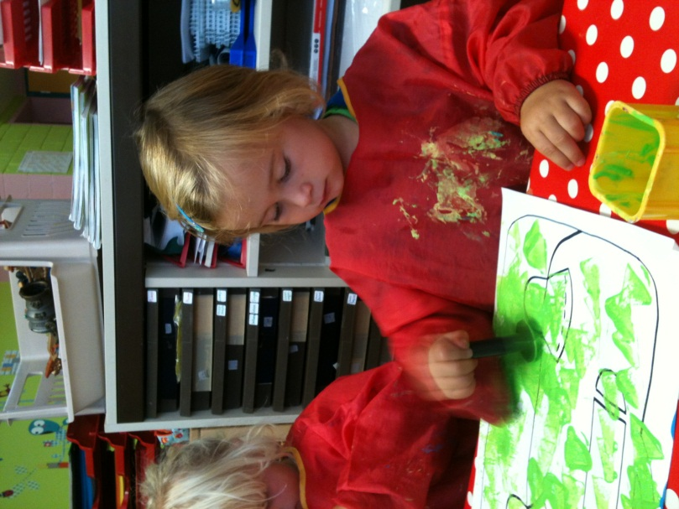

De voorbije week hebben we in de klas ook veel verteld  
over onze boekentas. We deden een waarneming van de  
boekentas van Jules. We keken en vertelden wat er allemaal  
in zit. Een koekje, een drankje, een zakdoek en een onderbroek.We leerden ook een liedje over een boekentas... Je zal het vast en zeker nog horen!  
  
We gingen ook eens naar buiten voor een bewegingslesje met  
onze boekentassen. Rondlopen met onze boekentas op onze rug,  
boekentassen proberen terug te vinden, zingen en dansen, …  
We beleefden erg veel plezier en de kindjes herkenden  
hun boekentasje al goed hoor.

En zo zat ons eerste weekje er al snel op!

Het was al snel duidelijk dat Jules de kleuters hun hartje veroverde,  
want hij werd al overstelpt met knuffels en dikke zoenen!